VÝUKOVÝ MATERIÁL
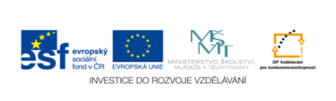zpracovaný v rámci projektu

Pořadové číslo projektu: CZ.1.07/1.4.00/21.2451
Šablona: III/2-2 Sada: 2
Č. materiálu: VY_32_INOVACE_29 Třída: B
Ověření ve výuce: 27.11.2013 Datum: 26.11.2013

DOMOV - třídění

Předmět: Rozumová výchova (LMP)
Ročník: 9. ŠVP Díl II

Klíčová slova: sestavování slova podle předlohy, třídění obrázků

Jméno autora: Mgr. Iva Hozáková
Škola-adresa: ZŠ speciální Jasněnka o.p.s.,
Jiráskova 772, 783 91 Uničov

METODIKA
Pracovní list č.1 – do oken podle názvu nalepit správný obrázek místnosti (příloha č.1)
Pracovní list č.2 – podle vzoru sestavit název místnosti (příloha č.2)
Pracovní list č.3 - najít obrázky dané místnosti a nalepit je pod sebe (příloha č.3)

Příloha č.1 – místnosti (rozstříhat na jednotlivé místnosti)
Příloha č.2 – názvy místností (rozstříhat na jednotlivá písmena)
Příloha č.3 – rozstříhat na jednotlivé obrázky

Pracovní list č.1 – do oken nalep podle názvu správný obrázek.

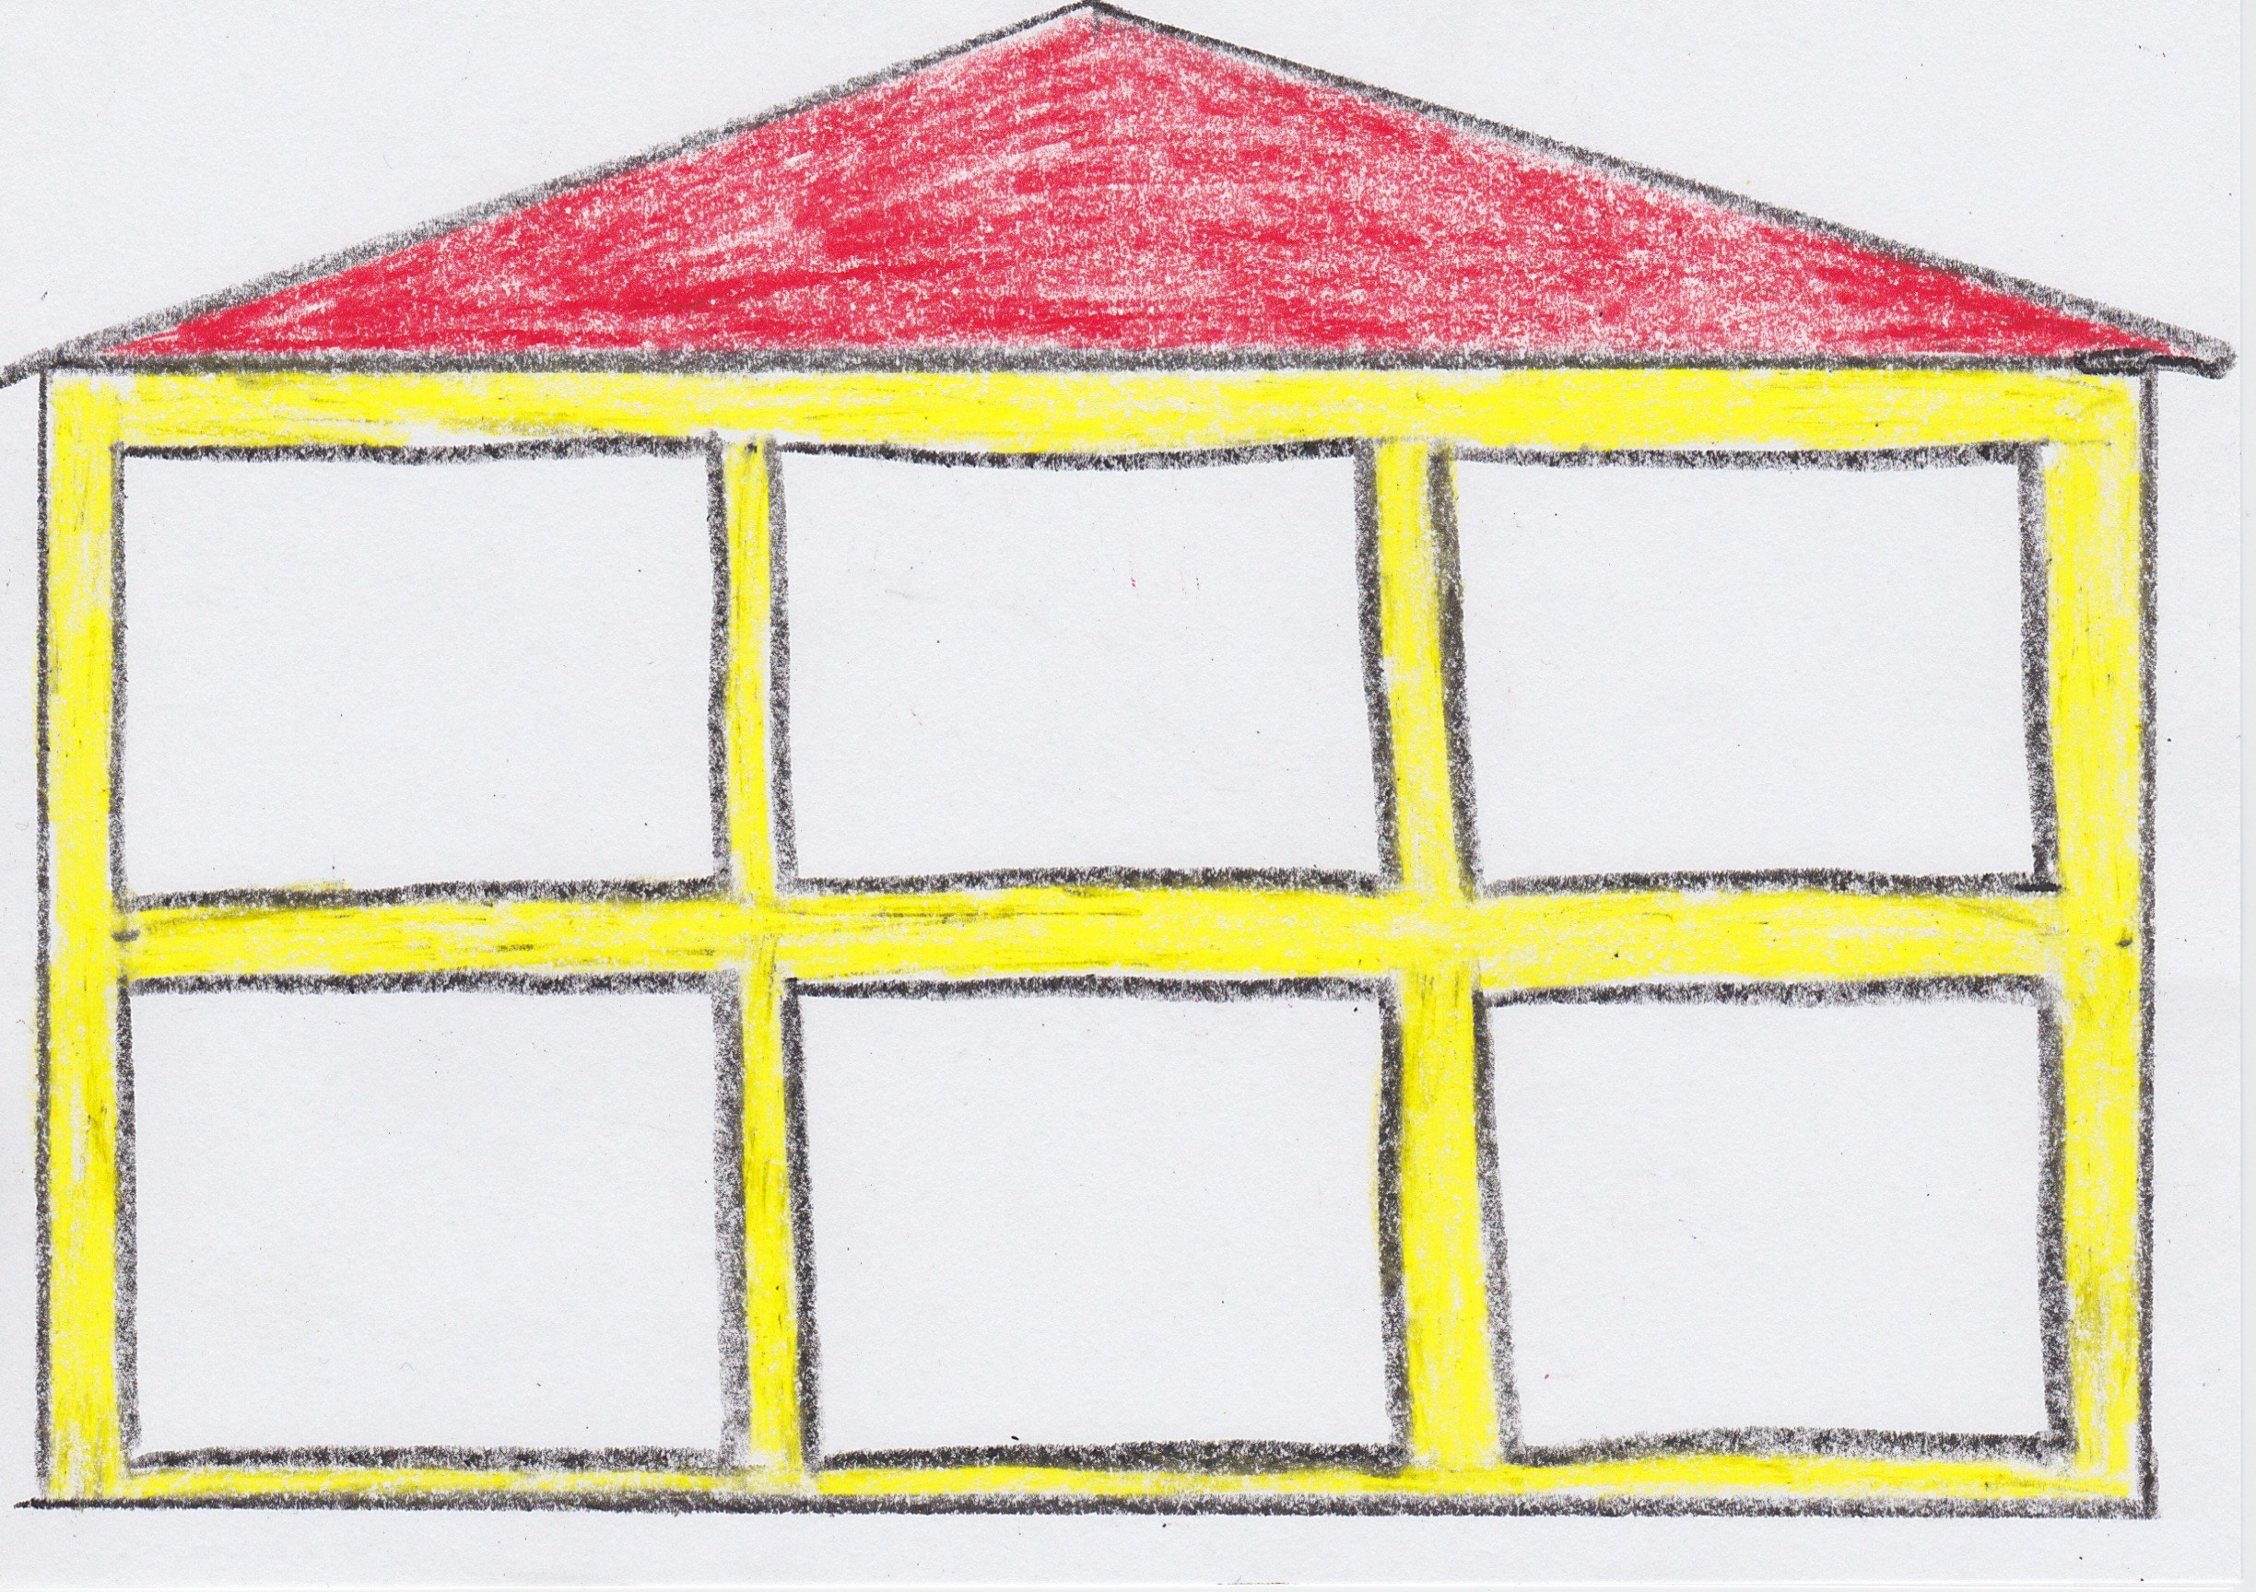

Pracovní list č.2 – podle vzoru sestav název místnosti
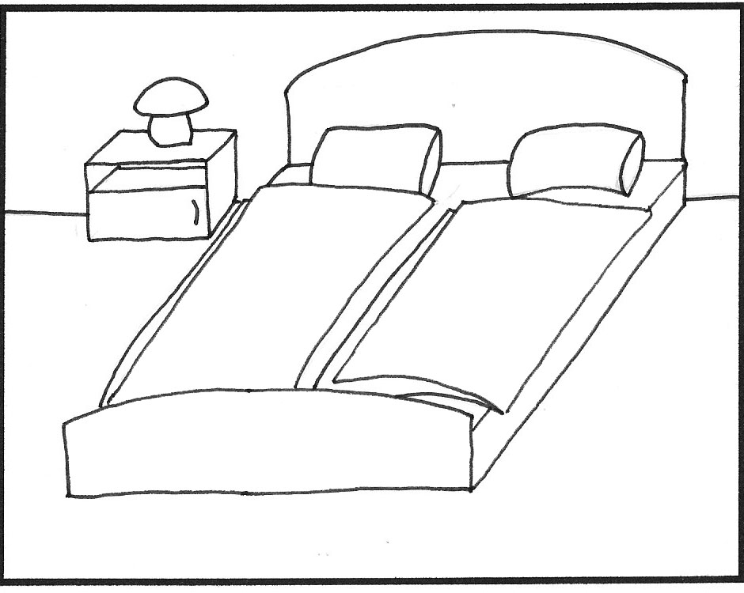

L | O | Ž | N | I | C | E

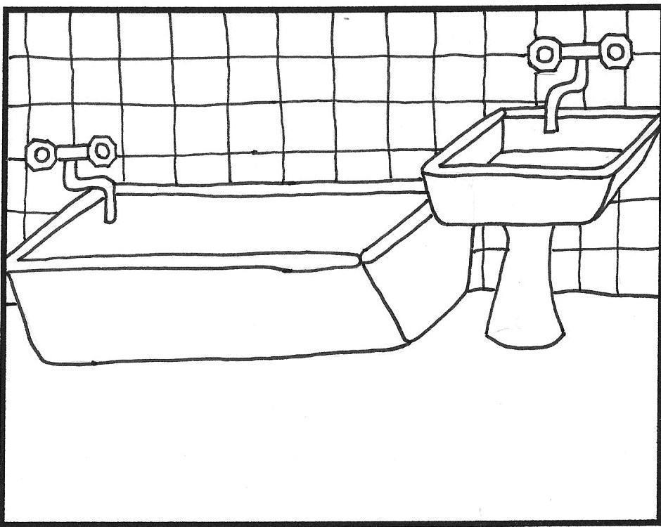

K | O | U | P | E | L | N | A

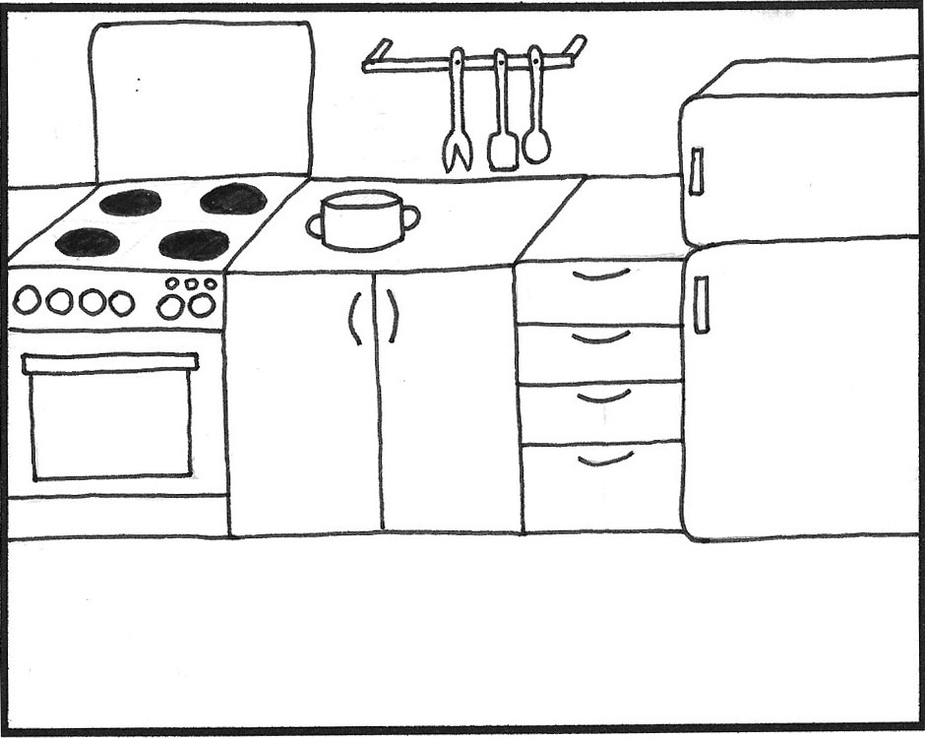

K | U | CH | Y | N | Ě

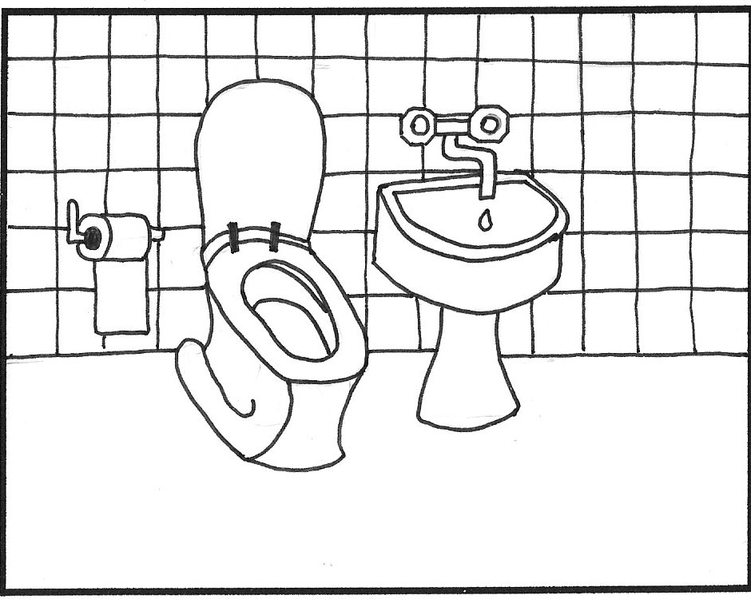

Z | Á | CH | O | D

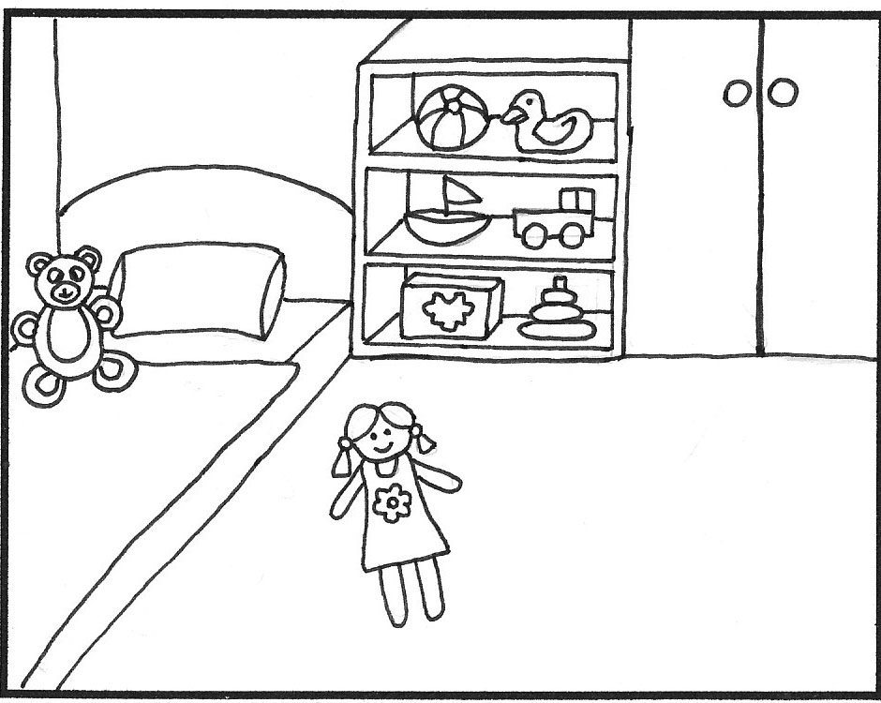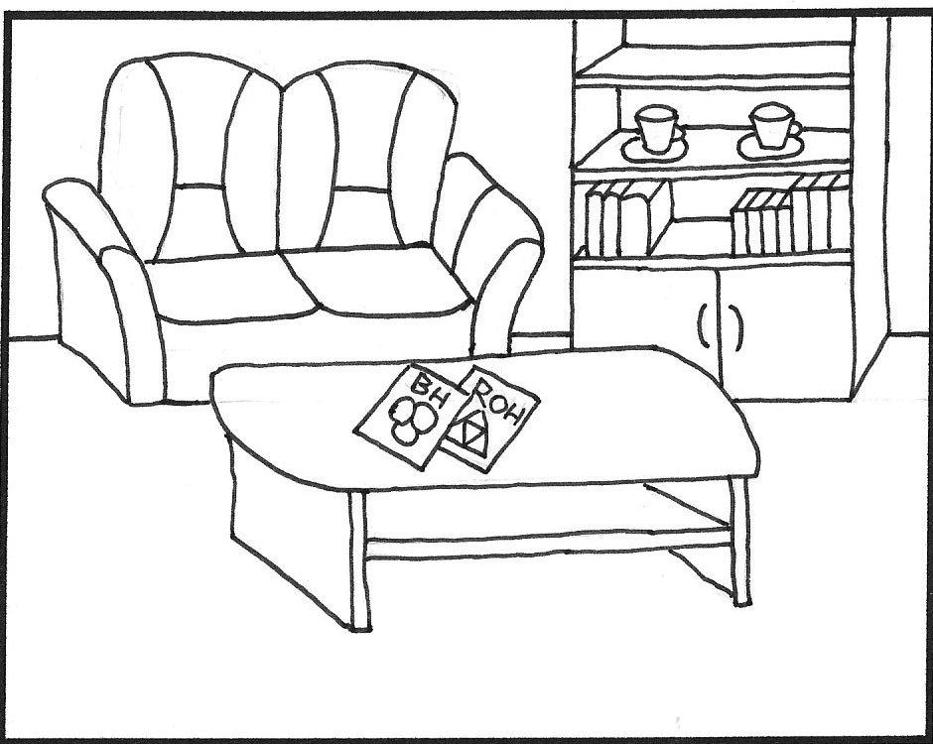Pracovní list č.3 – najít obrázky dané místnosti a nalepit je pod sebe

OBÝVACÍ POKOJ DĚTSKÝ POKOJ

LOŽNICE KOUPELNA

Příloha č.1

ZÁCHOD KUCHYNĚ

KOUPELNA OBÝVACÍ POKOJ

DĚTSKÝ POKOJ LOŽNICE
Příloha č.2

L | O | Ž | N | I | C | E

K | O | U | P | E | L | N | A

K | U | CH | Y | N | Ě

Z | Á | CH | O | D

Příloha č.3

ZDROJE

Autor kresby domečku: Mgr. Iva Hozáková

POTSCHOVÁ, Martina. Části domu. [cit. 2013-11-17]. Dostupný pod licencí Creative Commons na WWW: <http://wiki.rvp.cz/Kabinet/0.0.0.Kliparty/Obydl%C3%AD/%C4%8C%C3%A1sti_domu>

